Инструктаж учащихся 10 класса
МБОУ Титовской СОШ
по безопасности дорожного движения в летний период

Тема: «Несовершеннолетний водитель», «ПДД для велосипедистов».
Разрешается пользоваться данными автомотосредствами только при наличии водительского удостоверения только с 16 лет.
При пользовании данными автомотосредствами можно только в специальном защитном шлеме (каске).
Водителям скутеров и мокиков разрешается перевозить только взрослых пассажиров, если транспортное средство позволяет им это сделать. Детей до 16 лет перевозить запрещено.
Водители мопедов и мокиков при передвижении по дороге должны двигаться только по обочине и только по правой стороне.
Инспекторам ГИБДД разрешено останавливать водителей скутеров, мокиков, мопедов, квадрациклов для проверки документов. В случае отсутствия у них водительского удостоверения данное транспортное средство изымается на штрафстоянку, водитель помещается в УВД, откуда их передают родителям. Далее дело передается в Комиссию по делам несовершеннолетних.
Запрещено кататься на проезжей части на велосипеде. Кататься на велосипеде можно только в специально отведённых местах, на стадионах, в парке.
При езде на велосипеде проявлять осторожность. Не катайся слишком быстро.
Соблюдая правила безопасности, вы сохраняете своё здоровье и свою жизнь!

Тема: «Световозвращающие элементы».

Правила дорожного движения о световозвращающих элементах
Глава 4. Праваи обязанности пешеходов
17. Пешеход обязан:
17.1. двигаться по тротуару, пешеходной или велосипедной дорожке, а при их отсутствии — по обочине.
В случае отсутствия указанных элементов дороги или невозможности движения пешеходов по ним допускается движение пешехода по краю ее проезжей части навстречу движению транспортных средств.
При движении по краю проезжей части дороги в темное время суток пешеход должен обозначить себя световозвращающим элементом (элементами). Световозвращающие характеристики данных элементов устанавливаются техническими нормативными правовыми актами
17.3. при отсутствии в пределах видимости пешехода подземного, надземного, наземного пешеходных переходов и перекрестка переходить (пересекать) проезжую часть дороги по кратчайшей траектории на участке, где дорога хорошо просматривается в обе стороны, убедившись, что выход на проезжую часть дороги безопасен и своими действиями пешеход не создаст препятствия для движения транспортных средств.
При пересечении проезжей части дороги вне подземного, надземного, наземногопешеходных переходов и перекрестка в темное время суток пешеходурекомендуется обозначить себя световозвращающим элементом (элементами).
19. В темное время суток и (или) при недостаточной видимости дороги в случае движения по обочине или по краю проезжей части дороги пешеход, ведущий велосипед, мопед, мотоцикл без бокового прицепа, обозначенный габаритными огнями, сигнальными фонарями или световозвращателями (световозвращающими лентами), должен двигаться по ходу движения транспортных средств.
Глава 19. Остановка и стоянка транспортных средств
141. При вынужденной остановке транспортного средства на проезжей части дороги и в местах, где остановка запрещена, водитель должен принять всевозможные меры для выведения его за пределы проезжей части дороги.
Устранять возникшие технические неисправности транспортного средства по возможности необходимо вне проезжей части дороги. В случае устранения технических неисправностей транспортного средства на проезжей части дороги лицам, выполняющим такие действия, рекомендуется находиться в одежде повышенной видимости со световозвращающими элементами.
Итак, можно находиться в темное время суток без световозвращающих элементов:
- на тротуаре;
- на пешеходной или велосипедной дорожке;
- на освещенном переходе через проезжую часть дороги.
Крайне нежелательно оказаться без световозвращающих элементов:
- пересекая освещенную проезжую часть вне перехода, в том числе, по линии перекрестка;
- ведя по обочине или по краю проезжей части дороги велосипед, мопед или мотоцикл, пусть даже обозначенные габаритными огнями, сигнальными фонарями или световозвращателями;
- устраняя технические неисправности транспортного средства на проезжей части.
Госавтоинспекция категорически против отсутствия фликеров:
- при движении в темное время суток по краю проезжей части дороги;
- при пересечении неосвещенной проезжей части вне перехода;
- на неосвещенном переходе через проезжую часть дороги.

Фликеры носить всем и везде!

Тема «Средства индивидуальной мобильности».

Безопасность при использовании средств индивидуальной мобильности

Гироскутер, сегвей, моноколесо, самокат - это модные и современные средства передвижения. Однако многие забывают про соблюдение безопасности при использовании средств индивидуальной мобильности!
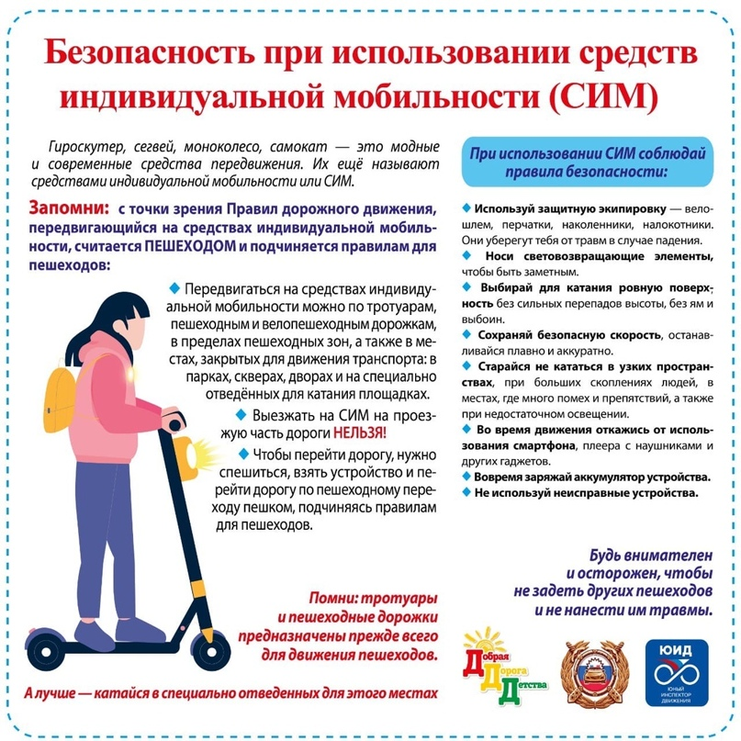

Инструктаж прослушали:
№ | Ф.И. учащегося | Подпись
1
2

Дата проведения инструктажа 29.05.2022г.
Инструктаж провела:__________________/ А.М. Тютюнникова/

